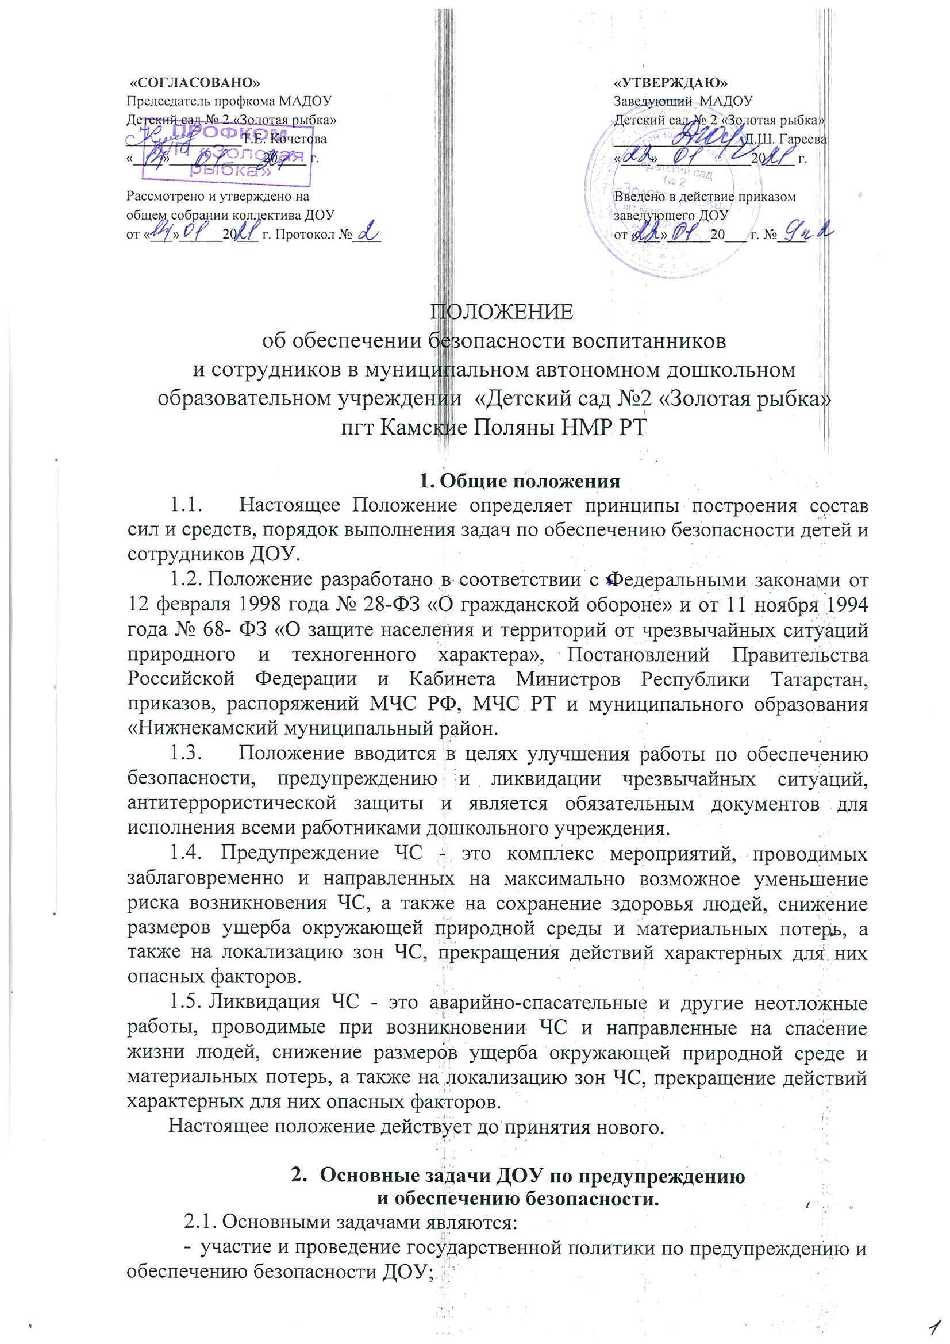

- руководство разработкой и осуществление ДОУ мероприятий по обеспечению пожарной безопасности, защиты персонала и повышению надежности функционирования ДОУ, обеспечению устойчивости функционирования при возникновении ЧС;
- осуществление обучения должностных лиц и персонала ДОУ способам защиты от опасностей, возникающих вследствие ЧС;
- взаимодействие с органами управления по делам ГО и ЧС Нижнекамского муниципального района, противопожарной службой, общественными объединениями по вопросам сбора и обмена информацией, взаимной помощи при возникновении ЧС и ликвидации их последствий;
- оценка возможных масштабов происшествия, размеров ущерба, а также прогнозирования последствий ЧС;
- планирование и организация эвакуации персонала и детей ДОУ;
- оказание помощи специальным и инспектирующим органам по административному, техническому расследованию причин ЧС.
- создать в дошкольном учреждении добровольную пожарную дружину, содействовать ее деятельности;
- оказывать содействие пожарной охране при тушении пожаров, установлении причин и условий их возникновения, а также при выявлении лиц, виновных в нарушении пожарной безопасности и возникновении пожара;
- обеспечить доступ должностным лицам Государственной противопожарной службы при осуществлении ими служебных обязанностей на территорию, в здания, сооружения и иные объекты дошкольного учреждения;
предоставлять по требованию должностных лиц Государственной противопожарной службы сведения и документы о состоянии пожарной безопасности в учреждении, а также о произошедших пожарах;
- включить в функциональные обязанности работников вопросы пожарной безопасности, исходя из возложенных на них служебных задач;
- незамедлительно сообщать в Государственную противопожарную службу о возникших пожарах, о неисправностях имеющихся систем и средств противопожарной защиты.
2.2.Ответственность за организацию и проведение всей работы по обеспечению пожарной безопасности, за эксплуатацию и исправное техническое состояние электроустановок, всех систем и средств противопожарной защиты в дошкольном учреждении несет заместитель заведующего по административно-хозяйственной работе.
2.3.На заместителя заведующего по административно- хозяйственной работе возлагается:
- осуществление контроля за соблюдением установления противопожарного режима, выполнением инструкций, норм, правил, проведение мероприятий по обеспечению пожарной безопасности;
- проведение анализа состояния пожарно-профилактической работы и разработка мер по ее улучшению;
проведение совместных проверок состояния сетей противопожарного водоснабжения, установок пожарной сигнализации, систем оповещения о пожаре и управления эвакуацией;
- проведение вводного инструктажа, принимаемых на работу и обучение дежурного персонала, членов боевых расчетов добровольной пожарной дружины действиям в случае пожара и эвакуации людей, руководство работой добровольной пожарной дружины;
- оказание ответственным лицам методической помощи в разработке инструкций по добровольной пожарной дружине, проведение первичного, повторного, внепланового инструктажей на рабочем месте;
- обеспечение выполнения предписаний, постановлений и других законных требований должностных лиц Государственной противопожарной службы;
- разработка планов, приказов по обеспечению пожарной безопасности и осуществление контроля за исполнением;
- выявление причин и обстоятельств нарушений требований пожарной безопасности, принятие мер по их предупреждению;
- проведение регулярных проверок и содержание в исправном состоянии:
а) электрооборудования;
б) сетей противопожарного водоснабжения (пожарные гидранты, внутренние пожарные краны, рукава, стволы);
в) системы автоматической пожарной сигнализации и средств связи;
г) систем противодымной защиты (двери в коридорах, проходах, лестничных
имущества;
- оказывать содействие пожарной охране при тушении пожара;
- немедленно докладывать своему непосредственному руководителю о нарушениях установленного противопожарного режима и правил пожарной безопасности.
- Организация добровольной пожарной дружины в ДОУ
3.1. Организация ДПД, руководство ее деятельностью и проведение массово - разъяснительной работы среди работников возлагается на ответственного за пожарную безопасность учреждения.
3.2.Членами ДПД являются работники учреждения, непосредственно участвующие на добровольной основе (на основании личного заявления) в деятельности по предупреждению и тушению пожаров.
3.3.Утверждение личного состава ДПД и ее численный состав определяет заведующий учреждения своим приказом в начале каждого календарного года.
3.4.Руководитель добровольной пожарной дружины подчиняется заведующему учреждения и выполняет свои задачи под руководством ответственного за пожарную безопасность Учреждения.
- Задачи добровольной пожарной дружины
4.1.Осуществление контроля за соблюдением в учреждении установленного правилами, инструкциями, приказами противопожарного режима.
4.2.Проведение разъяснительной работы среди работников с целью соблюдения противопожарного режима в учреждении.
4.3.Надзор за исправным состоянием первичных средств пожаротушения (огнетушителей, пожарных кранов) и готовностью их к действию.
4.4.Вызов пожарных подразделений города в случае возникновения пожара и принятие мер по эвакуации воспитанников и работников, тушению пожара имеющимися в учреждении первичными средствами пожаротушения.
- Порядок организации работы добровольной пожарной дружины
5.1.Численный состав ДПД определяет заведующий учреждения.
5.2.ДПД организуется на добровольных началах из числа работников учреждения в возрасте не моложе 18 лет.
5.3.Комплектуется ДПД таким образом, чтобы в каждой смене имелись члены дружины.
5.4.Инструкция о порядке действий членов ДПД в случае возникновения пожара вывешивается в учреждении на стенде «Пожарная безопасность».
5.5.Учебные занятия с членами ДПД проводятся по расписанию, утвержденному заведующим учреждения, в свободное от работы время (не более 4 ч. в месяц) согласно программе подготовки членов ДПД.
- Обязанности членов добровольной пожарной дружины
  - Обязанности руководителя добровольной пожарной дружины:
- осуществлять контроль за соблюдением работниками и воспитанниками установленного в учреждении противопожарного режима выполнением требований правил, приказов, предписаний, инструкций по пожарной безопасности;
- требовать от работников учреждения устранения недостатков, нарушений противопожарного режима;
- обращаться ко всем работникам, в том числе к заведующему учреждения, за оказанием помощи в наведении должного противопожарного состояния;
- ходатайствовать о поощрении особо отличившихся членов ДПД.
  - Члены добровольной пожарной дружины имеют право:
- требовать от всех работников выполнения правил пожарной безопасности, соблюдения установленного противопожарного режима во всех помещениях учреждения;
- информировать руководителя ДПД (командира отделения ДПД) о нарушении требований пожарной безопасности, предлагать мероприятия по их устранению.

- Организация работы ДОУ по антитеррористической деятельности.
Меры борьбы с угрозой совершения террористических актов определены Федеральным законом от 25 июля 1998 г. № 130-ФЭ «О борьбе с терроризмом».
  - Руководителю ДОУ обеспечить состояние охраны, пропускного режима, четкую работу дежурной службы (вахты), сторожей.
  - Отработать алгоритм действий по эвакуации персонала и детей по проведению неотложных работ.
  - Организовать обучение и систематическое проведение тренировок с сотрудниками правилам поведения при обнаружении угрозы террористического акта, умению экстренной эвакуации из помещений.
  - Обеспечить четкую работу дежурной службы по реагированию сообщения о происшествиях, связанных с террористическими акциями.
- Меры предупредительного характера.
- ужесточение пропускного режима в ДОУ;
- осуществление ежедневных обходов территорий, складских, подсобных, подвальных помещений;
- тщательный подбор сотрудников, особенно обслуживающего персонала;
- разработка планов эвакуации персонала;
- освобождение от лишних предметов служебных помещений, лестничных клеток, где расположены технические установки;
- проведение инструктажей персонала ДОУ о порядке действий при приеме телефонных сообщений с угрозами террористического характера.
- Инженерно-техническая укрепленность ДОУ.
  - Руководитель ДОУ обязан два раза в год проводить техническое обследование зданий и сооружений на наличие повреждений и предупреждения аварийных ситуаций.
  - Инженерно-технические коммуникации ДОУ должны содержаться в соответствии с требованиями Ростехнадзора.
  - При ЧС подвальное помещение ДОУ можно приспособить под противорадиационное укрытие вместимостью для 100 человек.
  - Ограждение г территории ДОУ содержать в исправном состоянии. Ворота и калитки обеспечить замками и запорными устройствами.

- Организационная структура ДОУ по обеспечению безопасности.
  - Организационную структуру составляет совокупность органов управления, должностных лиц, сил и средств ГО, предупреждения и ликвидации ЧС для решения вопросов защиты персонала, детей основных фондов и других материальных ценностей от опасностей, возникающих при возникновении ЧС.
В состав комиссии ДОУ о предупреждении и ликвидации ЧС входят:
- руководитель ДОУ (руководитель ГО);
- заместитель руководителя (начальник штаба по делам ГО);
- заместитель руководителя (ответственный за эвакуацию дегей и сотрудников);
- помощник руководителя по материально-техническому обеспечению;
- помощник руководителя по обеспечению охраны общественного порядка.
  - Руководитель ДОУ несет персональную ответственность за организацию, подготовку и своевременное выполнение мероприятий по, защите детей и персонала ДОУ, и материальных ценностей.
  - В пределах своих полномочий руководитель ДОУ издает приказы и распоряжения, обязательные для исполнения всеми сотрудниками.
- Предупредительные мероприятия ДОУ от возникновения ЧС.
- разработка планов при угрозе или возникновении ЧС;
- обучение сотрудников ДОУ способам защиты от опасности;
- осуществление мероприятий по выполнению организационных, инженерно- технических, санитарно-гигиенических, противоэпидемических и других требований.
  - Основным документом, определяющим сроки, объемы и места осуществления указанных мероприятий являются Планы по предупреждению возникновения ЧС.
  - Руководящий состав ДОУ, должностные лица и остальные сотрудники подлежат обязательному обучению способам защиты от опасностей. Порядок подготовки определяется соответствующими указаниями вышестоящих органов управления. Обучение сотрудников ДОУ осуществляется в рамках единой подготовки населения по защите от ЧС и пожарной безопасности в порядке, установленном приказом руководителя по соответствующим учебным программам.

12. Организация работы по обеспечению пожарной безопасности.
  - Персональная ответственность за обеспечение пожарной безопасности дошкольных учреждений в соответствии с действующим законодательством возлагается на заведующего дошкольным учреждением.
  - Заведующий дошкольного учреждения обязан:
- разрабатывать и осуществлять меры по обеспечению пожарной безопасности дошкольного учреждения;
- выполнять предписания, постановления и иные законные требования должностных лиц Государственной противопожарной службы;
- обеспечить соблюдение требований пожарной безопасности в ДОУ;
- проводить противопожарную пропаганду, а также обучать работников мерам пожарной безопасности;
- содержать в исправном состоянии системы и средства противопожарной защиты, включая первичные средства тушения пожаров, не допускать их использования не по назначению;
- индивидуальных средств защиты органов дыхания;
- систем оповещения о пожаре и управления эвакуацией (звуковые сигналы, трансляция речевой информации, указатели световой и табличной индикации «Выход», громкоговорители, планы эвакуации, электрические фонари, двери эвакуационных выходов);
- первичных средств пожаротушения (огнетушителей, пожарные рукава).
  - Ответственные лица за пожарную безопасность ДОУ имеют право:
- проверять состояние пожарной безопасности во всех помещениях и давать обязательные для исполнения предписания об устранении выявленных недостатков;
- запрашивать и получать от работников материалы по пожарной безопасности, требовать письменных объяснений от лиц, допустивших нарушение норм, правил, инструкций по пожарной безопасности;
- заведующий ДОУ имеет право, вносить предложения о поощрении отдельных работников за активную работу по обеспечению пожарной безопасности и предложения по привлечению к дисциплинарной ответственности в установленном порядке лиц, виновных в нарушении правил пожарной безопасности, инструкций и не выполняющих требований по устранению замечаний;
- беспрепятственно осматривать в любое время суток групповые, служебные и бытовые помещения ДОУ.
  - Ответственность за пожарную безопасность групповых помещений, кабинетов, склада несут работники, специально назначенные приказом заведующего ДОУ.
  - Лица, ответственные за пожарную безопасность служебных и групповых помещений обязаны:
- знать действующие правила, инструкции по пожарной безопасности, противопожарный режим ДОУ, а также для отдельных пожароопасных помещений, операций, работ;
- следить за состояние подъездов, отступов к зданию;
- следить за состоянием эвакуационных путей и выходов, не допускать их загромождения, установки каких-либо приспособлений, препятствующих нормальному закрытию дверей и запасных выходов. Поддерживать на своих участках, помещениях установленный противопожарный режим и контролировать его выполнение;
- знать места расположения первичных средств пожаротушения, связи, сигнализации, следить за их исправностью и уметь ими пользоваться при пожаре;
- не допускать проведения временных пожароопасных работ (электрогазосварка, резка металла и д.п.) в помещениях и на территории учреждения без специально оформленного наряда-допуска;
- проводить ежедневно по окончании рабочего дня, перед закрытием тщательный осмотр закрепленных помещений. Следить за тем, чтобы по окончании работы производилась уборка рабочих мест и помещений, отключалась электросеть (за исключением дежурного освещения), источников электропитания автоматических установок сигнализации;
- знать порядок действий при пожаре, эвакуации воспитанников, работников и имущества.
  - Работники дошкольного учреждения обязаны:
- соблюдать требования пожарной безопасности и противопожарный режим дошкольного учреждения;
- знать места расположения и уметь пользоваться огнетушителями, внутренними пожарными кранами в объеме знаний вводного инструктажа;
- при обнаружении пожара немедленно уведомлять пожарную охрану;
- до прибытия пожарной охраны принимать посильные меры по спасению людей и
- проверяет своевременное проведение соответствующими службами технического обслуживания и содержания в исправном состоянии систем противопожарного водоснабжения и противопожарной защиты;
- наблюдается за готовностью к действию всех первичных средств пожаротушения, имеющихся в учреждении, и не допускает использования этих средств не по прямому
назначению;
- ведет разъяснительную работу среди работников учреждения о мерах пожарной безопасности;
- по окончании работы проводит проверку противопожарного состояния учреждения, сообщает заведующему или ответственному по пожарной безопасности учреждения о выявленных недочетах;
- обеспечивает явку на занятия членов ДПД;
- проводит занятия и тренировки с личным составом добровольной пожарной дружины;
- проверяет знания членами ДПД своих обязанностей и готовность их к действию;
- руководит тушением пожара в Учреждении до прибытия пожарной охраны;
- информирует заведующего учреждения о нарушениях противопожарного режима;
- во время отсутствия руководителя ДПД все его обязанности выполняет заместитель.
  - Обязанности командира отделения добровольной пожарнойдружины:
- следит за соблюдением противопожарного режима и готовностью к действию средств пожаротушения во время своей смены;
- по окончании работы проверяет противопожарного состояние учреждения, принимает меры к устранению выявленных недостатков и предает заступающему командиру отделения ДПД средства пожаротушения;
- обеспечивает явку на занятия членов добровольной пожарной дружины отделения;
- проверяет в отделении знание членами ДПД своих обязанностей;
- руководит тушением пожара, эвакуацией людей до прибытия подразделений пожарной охраны.
  - Обязанности членов добровольной пожарной дружины:
- члены добровольной пожарной дружины обязаны знать, соблюдать сами и требовать от других выполнения правил установленного противопожарного режима в учреждении и на рабочем месте;
- принимать активное участие в тушении пожара, эвакуации людей, знать и выполнять свои обязанности по плану действий при обнаружении пожара;
- следить за готовностью к действию первичных средств пожаротушения, имеющихся в учреждении, и обо всех обнаруженных неисправностях докладывать командиру отделения ДПД, а при возможности лично устранять этинеисправности;
- выполнять возложенные на членов ДПД обязанности, распоряжения ее руководителя, командира отделения ДПД;
- повышать свои знания путем посещения занятий, тренировок, предусмотренных планами.
- Права членов добровольной пожарной дружины
  - Руководитель добровольной пожарной дружины и его заместитель (командиры отделений ДПД) имеют право:
- Организация работы по электрической безопасности.
  - На основании правил противопожарного режима проводить планово - предупредительные ремонты технологического, медицинского, прачечного оборудования один раз в год.
  - Проводить проверку исправности электрических розеток, выключателей, ремонт и замену электропроводки.
  - Проводить ремонт вентиляционных систем.
  - Проводить проверку сопротивления изоляции электросетей и заземления оборудования.

